* 1. **安装 Ubuntu16.04，建议安装 Desktop 64-bit 版本。**

1. 网址：<http://releases.ubuntu.com/16.04/> ；
2. 点击链接“64-bit PC (AMD64) desktop image”下载安装镜像；
3. 将.iso 镜像文件用 Win32DiskImager 软件写入 2G 以上 U 盘，做成 Ubuntu 安装启动盘

（<https://sourceforge.net/projects/win32diskimager/>）；

1. 用 Ubuntu 安装启动盘引导电脑启动，进入 Ubuntu 系统的安装流程。
2. 按流程提示完成 Ubuntu 系统的安装。
3. ubuntu 16.04安装后分辨率只有一个选项 1024x768，使用xrandr命令出现错误：xrandr: Failed to get size of gamma for output default，使用cvt命令也无法设置，修改xorg.conf也没用。

解决办法：

打开：/etc/default/grub

搜索：#GRUB_GFXMODE=640x480

编辑：640x480改成你想要的分辨率，并取消前面的#

例如：GRUB_GFXMODE=1920x1080

更新：sudo update-grub

重启：sudo reboot

* 1. **安装 ROS（kinetic）**

1. 确认主控电脑可以访问互联网；
2. 在 Ubuntu 系统里启动“终端程序”；
3. 设置 ROS 安装源，在“终端程序”里输入指令：

sudo sh -c 'echo "deb http://packages.ros.org/ros/ubuntu $(lsb_release -sc) main" > /etc/apt/sources.list.d/ros-latest.list'

1. 设置 ROS 安装 Key，在“终端程序”里输入指令：

sudo apt-key adv --keyserver 'hkp://keyserver.ubuntu.com:80' --recv-key C1CF6E31E6BADE8868B172B4F42ED6FBAB17C654

需要注意的是这个 Key 是由 ROS 官网提供的，有可能会更新。如果出现安装问题，请前往如下网址的 1.3 获取最新的Key。

<http://wiki.ros.org/kinetic/Installation/Ubuntu>

1. 更新安装源信息，在“终端程序”里输入指令：

sudo apt-get update

1. 安装 ROS，在“终端程序”里输入指令：

sudo apt-get install ros-kinetic-desktop-full

1. 初始化rosdep，在“终端程序”里输入指令：

sudo rosdep init

rosdep update

1. 进行 ROS 软件包地址设置，在“终端程序”里输入指令：

echo "source /opt/ros/kinetic/setup.bash" >> ~/.bashrc

source ~/.bashrc

1. 获取 ROS 软件包安装工具，在“终端程序”里输入指令：

sudo apt-get install python-rosinstall python-rosinstall-generator python-wstool build-essential

* 1. **ROS 开发空间设置**

1. 创建开发空间并初始化，在“终端程序”里输入指令：

mkdir -p ~/catkin_ws/src cd ~/catkin_ws/src catkin_init_workspace cd ~/catkin_ws/

catkin_make

1. 设置开发空间软件包地址，在“终端程序”里输入指令：

echo "source ~/catkin_ws/devel/setup.bash" >> ~/.bashrc

source ~/.bashrc

注：若安装失败，请参照英文原版的安装步骤，网址如下：

<http://wiki.ros.org/kinetic/Installation/Ubuntu>

* 1. **安装libfreenect2**

cd ~/catkin_ws/src

git clone https://github.com/OpenKinect/libfreenect2.git

cd libfreenect2

sudo apt-get install build-essential cmake pkg-config

sudo apt-get install libusb-1.0-0-dev

sudo apt-get install libturbojpeg libjpeg-turbo8-dev

sudo apt-get install libglfw3-dev

sudo apt-get install beignet-dev

sudo apt-get install libopenni2-dev

mkdir build && cd build

cmake .. -DCMAKE_INSTALL_PREFIX=$HOME/freenect2

make

make install

sudo cp ../platform/linux/udev/90-kinect2.rules /etc/udev/rules.d/

sudo apt-get install openni2-utils && sudo make install-openni2 && NiViewer2

测试一下

./bin/Protonect cpu

./bin/Protonect gl

./bin/Protonect cl

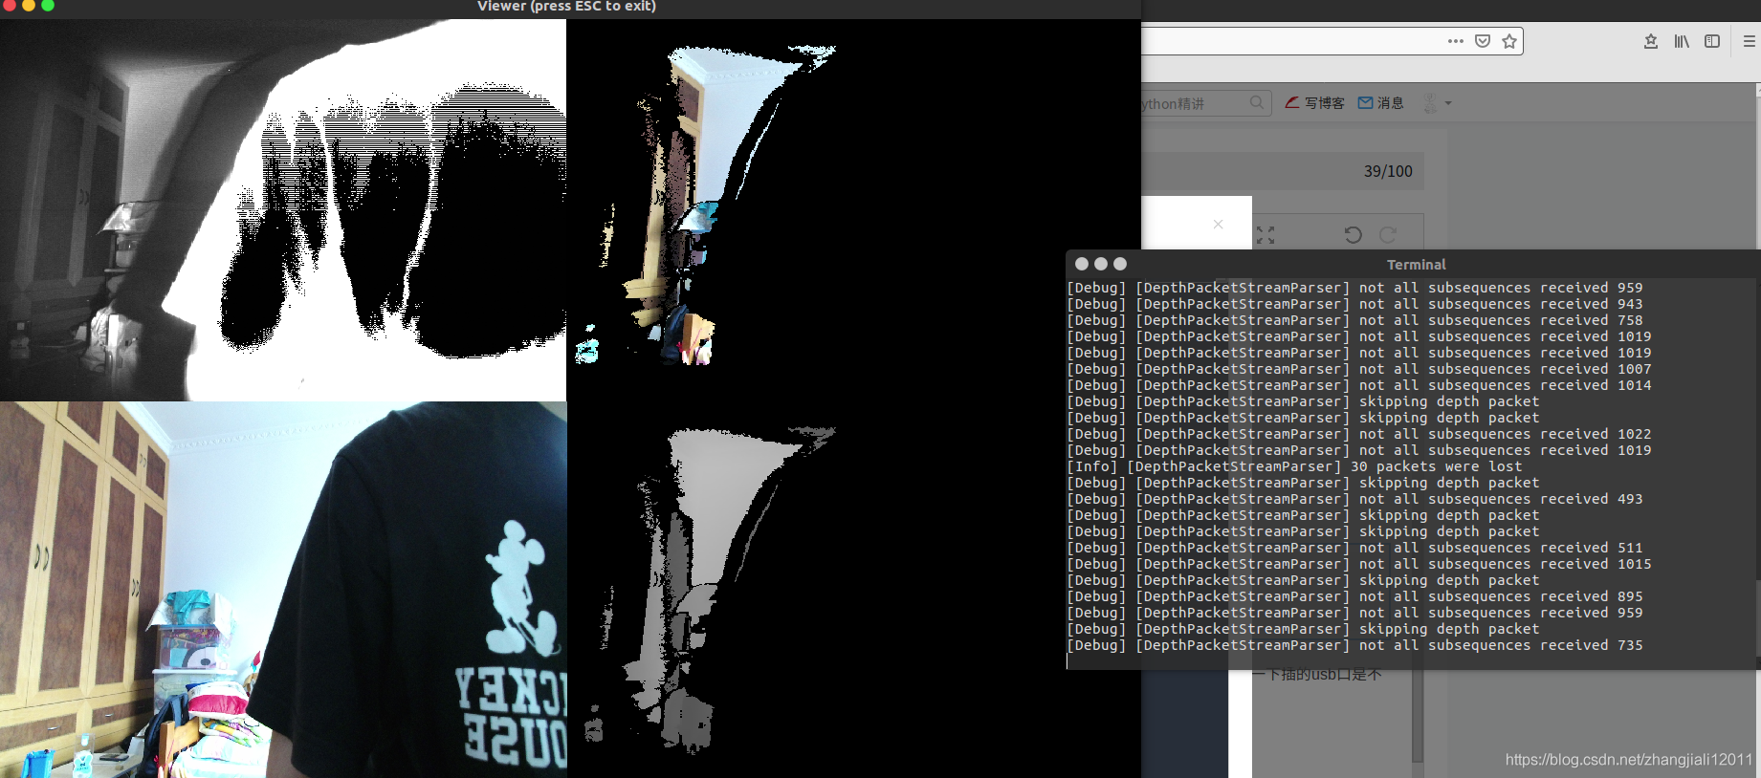

这里有两个问题注意一下，一个是很多人遇到的./bin/Protonect测试的时候显示no device，这个问题可以考虑 一下插的usb口是不是usb3.0，kinect2比较金贵，只能在usb3.0口运行。有时候已经是usb3.0了kinect2也会闹 小脾气检测不到设备，重新插拔，或者换个插口就好了。

另一个是./bin/Protonect的时候报错bash: ./bin/Protonect: No such file or directory

这个只要进入正确的路径即可

cd ~/catkin_ws/src/libfreenect2/build

有些新的电脑显卡太新，驱动版本跟不上，对opencl支持不好，用./bin/Protonect cl

就会出错。

* 1. **安装iai_kinect2**

cd ~/catkin_ws/src/

git clone https://github.com/code-iai/iai_kinect2.git

cd iai_kinect2

rosdep install -r --from-paths .

cd ~/catkin_ws

catkin_make -DCMAKE_BUILD_TYPE="Release"

测试一下

roslaunch kinect2_bridge kinect2_bridge.launch

rosrun kinect2_viewer kinect2_viewer

如果出现错误，修改~/catkin_ws/src/iai_kinect2/kinect2_bridge/launch/kinect2_bridge.launch文件

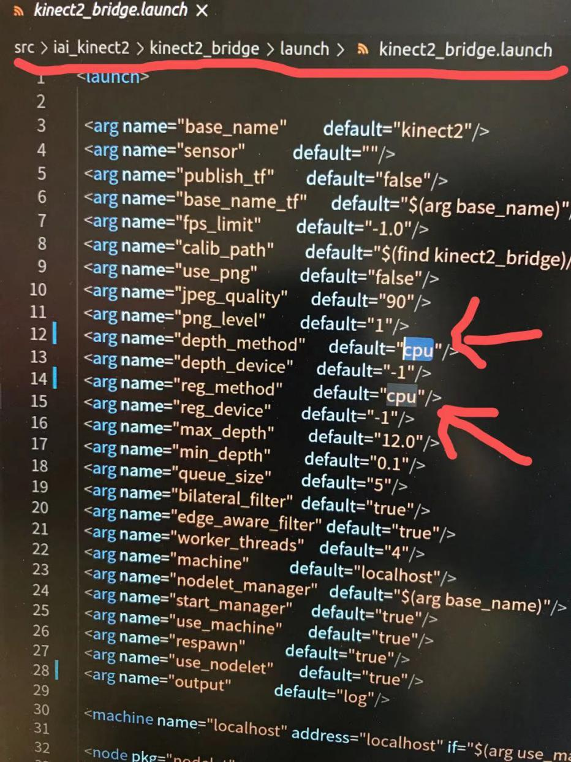

需要改这两个为cpu，默认是default,default的话有时候它会试图去用opencl解析点云，有些新的电脑显卡太新，驱动版本跟不上，对opencl支持不好就会出错。

* 1. **错误处理**

1. 无法找到“usr/include/hdf5/openmpi”

安装依赖项：sudo apt-get install libhdf5-openmpi-dev

1. No rule to make target ‘usr/lib/x86_64-linux-gun/libvtkproj4-6.2.so.6.2.0’

sudo ln -s /usr/lib/x86_64-linux-gnu/libvtkCommonCore-6.2.so /usr/lib/x86_64-linux-gnu/libvtkproj4-6.2.so.6.2.0